**Chapitre 3 : 1ère feuille **

\***\*En grandissant Fado a :**

* des cheveux ….
* des pieds……
* des yeux …
* des dents....

**\*\*Pourquoi Alnoo gronde-t-il les autres enfants et ne gronde-t-il pas Fado ?**

………

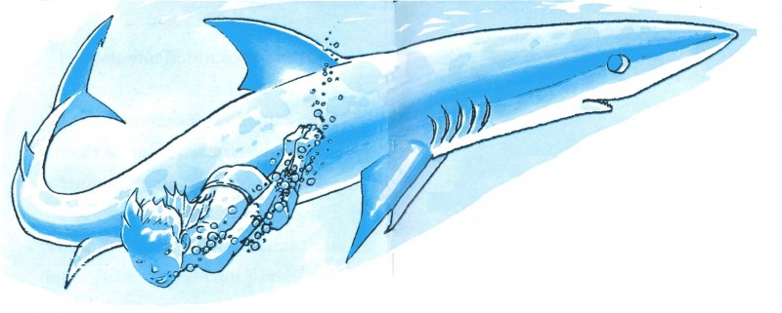

**\*\* COLORIE 4 choses que Fado apprend avec ses amis de la mer**

* Siffler dans la langue des dauphins

*Chanter les chants des baleines

* Nager comme les pingouins

* Danser avec les pieuvres

* Dormir avec les morses

*Chasser avec les requins

**\*\*Retrouve certains mots du texte**

L'endroit ou la mer pose ses cadeaux ( 5 lettres)

|  |
| --- |
|  |

Les autres enfants appellent Fado (10 lettres )

|  |
| --- |
|  |

Nom de la mère de Fado 4 lettres

|  |
| --- |
|  |

Les animaux marins sont les…….. ( 4 lettres) de Fado

|  |
| --- |
|  |

Fado est en (6 lettres)…………. quand les autres enfants se moquent de lui

|  |
| --- |
|  |

**Que lui dit CAZEL quand les autres sont méchants**

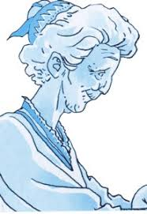

|  |
| --- |
| ……. |

**Chapitre 3 : 2 ème feuille**

**\*\*Colorie le résumé qui correspond à l’histoire**

|  |
| --- |
| **Fado grandit . Il ne sortait jamais de chez lui . Un jour , pourtant , il décida de partir en barque pour rencontrer ses amis de la mer .** |
| **Fado grandit .Un jour ; il entra dans la mer . Il se sentit à l'aise et suivit les poissons rouges vers le large . Depuis , il allait souvent jouer au milieu des animaux marins qui étaient devenus ses amis.**  **.** |
| **Fado grandit . Un jour , ils se baignèrent et ils se sentirent si bien qu'ils suivirent les poissons rouges . Ensuite , les compagnons de Fado rentrèrent au village .** |

**\*\*Colorie de la même couleur pour faire une phrase**

les filets O O servaient de piquets pour etendre le linge

Les barques O O pourrissaient au soleil

Les hameçons O O se remplissaient de sable

Les avirons O O tombaient en morceaux

**Colorie les phrases qui expliquent comment sont devenus les hommes de CAP de CHIEN**

|  |  |
| --- | --- |
| Ils en ont assez de manger des crustacés | Ils abandonnent leurs barques et leurs filets |
| Ils ne travaillent plus | Ils pêchent un peu |
| Ils remercient chaque jour la mer | Il donne beaucoup d'amour à Fado |

**\*\*Pourquoi Cazel s’inquiète – t- elle ?**

**Chapitre 4 : 1ère feuille**

**\*\*Que répond Alnoo pour expliquer que son village a beaucoup de poissons ?(surligne)**

A) Parce que l enfant de la mer les aide

B)Parce que la mer est gentille avec les villageois

C) Parce que les pécheurs travaillent beaucoup

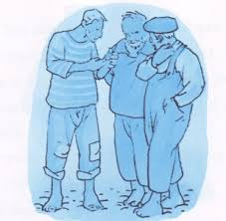**\*\* Qui sont ces hommes ?? enlève les points pour écrire**

….........................................................................................................................

** Pourquoi décident- ils d'aller espionner le village d'Alnoo ??

….........................................................................................................................

**\*\* Comment ses 3 hommes savent-ils que les pécheurs de Cap Chien sont chez eux ? surligne**

A) parce qu'ils les voient dans les maisons

B) parce que les barques sont la plage

C) parce qu'ils ont demandé à Alnoo

**\*\*Remets les lettres en ordre pour trouver des mots du texte**

**Place devant : le la les**

|  |  |
| --- | --- |
| **R E M** |  |
| **H M M O E S** |  |
| **E F N Ê T E R** |  |
| **O O S S I P N** |  |



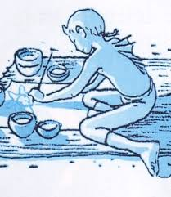**Chapitre 4 2ème feuille**

**\*\*VRAI ou FAUX**

|  |  |
| --- | --- |
| L'enfant de la mer jouait sur un tapis |  |
| Une lanterne l’éclairait |  |
| Il parlait très fort |  |
| Quand il riait , sa nageoire se déployait comme une aile |  |
| Il dessinait ses amis marins |  |
| Il vivait heureux chez Cazel |  |



**\*\* Pourquoi les voleurs veulent ils prendre Fado ?enlève les points pour écrire**

…......................................................................................................................................................

…..........................................................**.**

**\*\*Complète les 2 phrases en t' aidant du texte : Enlève les points pour écrire**

_Mon fils , gémit …......................................................................................................................

_Mon fils , gronda ….................................................................................................................

**\*\*Remets l histoire dans l'ordre**: Mets les numéros :1 2 3 4 5

|  |  |
| --- | --- |
| N° |  |
|  | Ils sont stupéfaits parce qu'ils découvrent à travers les fentes du volet |
|  | En passant sur la plage , ils comprennent vite que les pécheurs de Cap de Chien ne sortent plus en mer |
|  | Les pécheurs de Basse-Terre se demandent comment leurs voisins de Capde Chien peuvent faire d'aussi belles pêches |
|  | Trois hommes de Basseterre décident d aller espionner le village d'Alnoo |
|  | Alnoo explique que c'est parce qu'ils travaillent beaucoup |